患者様各位

駐車場のご案内
令和1年10月29日

いつも、当院をご利用いただき誠にありがとうございます。

新病院建設工事のため、川島病院西側の駐車場は令和1年10月31日をもって閉鎖致します。

新たに病院南側に駐車場を整備しましたので、ご利用頂きますよう宜しくお願い致します。

■駐車場 案内地図
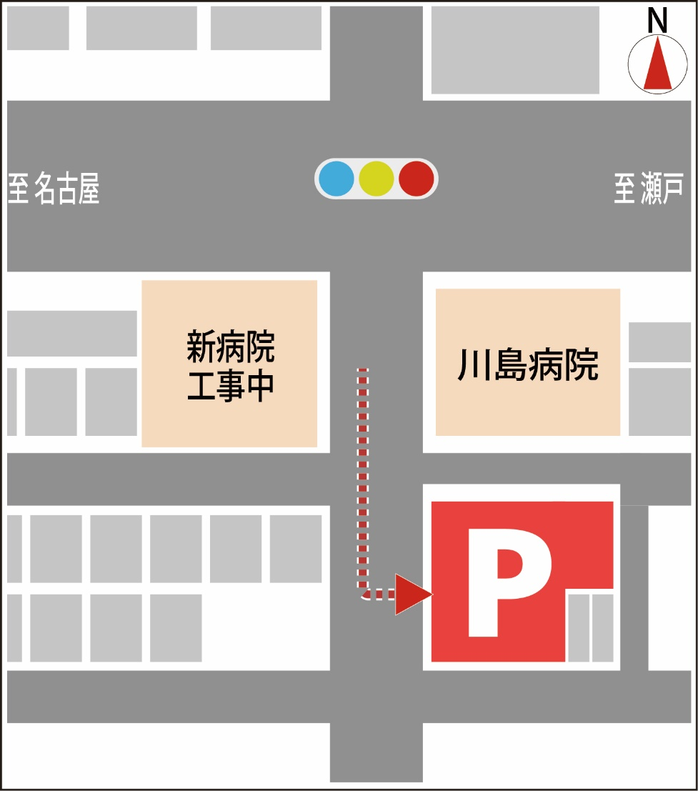

(西側駐車場閉鎖)

新駐車場

医療法人 和光会

